

**LAPORAN**

**PROGRAM TRAVELOG ILMU**

**SIRI 2/2019:**

**“RASUAH, JANGAN SAMPAI TERJERAT!!!”**

**Tarikh : 26 Julai 2019 (Jumaat)**

**Masa : 10.00 pagi – 12.00 t/hari**

**Tempat : Galeri, Menara KBS**

© Institut Penyelidikan Pembangunan Belia Malaysia (IYRES) 2019

IYRES merupakan sebuah pusat penyelidikan nasional yang mengkaji pelbagai aspek aliran dan pembangunan generasi muda dan kaitannya dengan perubahan yang berlaku di peringkat nasional, serantau dan antarabangsa. Untuk mencapai matlamatnya, Institut ini akan melaksanakan pelbagai penyelidikan; menganjurkan persidangan, bengkel, syarahan dan seminar; menerbitkan jurnal, risalah mengenai hasil penyelidikan; mewujud dan melaksanakan program latihan berkaitan penyelidikan; dan menyediakan kemudahan penyelidikan yang pelbagai termasuklah sebuah pusat sumber dan data mengenai pembangunan belia.

Disediakan oleh:

Cawangan Sokongan Penyelidikan

Bahagian Perancangan Penyelidikan

Institut Penyelidikan Pembangunan Belia Malaysia (IYRES)

Kementerian Belia Dan Sukan Malaysia

Aras 10, Menara KBS, Lot 4G4, Presint 4

Pusat Pentadbiran Kerajaan Persekutuan

62570 Putrajaya, MALAYSIA

Tel: +603 – 8871 3705 Faks: +603 – 8871 3342

Emel: penyelidik@iyres.gov.my

Laman Web: www.iyres.gov.my

Tarikh Cetakan: 06 Ogos 2019

# ISI KANDUNGAN

1. PENDAHULUAN 4
2. OBJEKTIF PROGRAM 4
3. ATURCARA 4
4. KEHADIRAN DAN PENYERTAAN 4
5. KOS PROGRAM 6
6. LAPORAN PENILAIAN PROGRAM 6
7. LAPORAN BERGAMBAR 10
8. PENUTUP 11

** **

**LAPORAN PROGRAM TRAVELOG ILMU SIRI 2/2019:**

**“RASUAH, JANGAN SAMPAI TERJERAT !!!”**

**Tarikh : 26 Julai 2019 (Jumaat)**

**Masa : 10.00 pagi – 12.00 t/hari**

**Tempat : Galeri, Menara KBS**

1. **PENDAHULUAN**

1.1 Institut Penyelidikan Pembangunan Belia Malaysia (IYRES) telah menganjurkan program Travelog Ilmu bagi siri kedua tahun 2019 bertajuk “Rasuah, Jangan Sampai Terjerat”. Program ini telah dilaksanakan pada 26 Julai 2019 (Jumaat) bertempat di Galeri, Menara KBS.

1.2 Program ini melibatkan penyertaan yang terdiri daripada pegawai dan kakitangan kerajaan serta agensi kerajaan dan bukan kerajaan serta individu perseorangan.

1.3 Program ini memfokuskan kepada peserta mengenai gejala rasuah di Malaysia terutamanya melibatkan golongan belia.

1. **OBJEKTIF PROGRAM**

Program ini diadakan adalah bertujuan untuk:

* 1. Meningkatkan pengetahuan dan kesedaran kepada peserta berkenaan kesalahan memberi atau menerima rasuah dalam kalangan masyarakat terutamanya golongan belia;
  2. Menerangkan tindakan yang boleh dikenakan jika disabitkan dengan kesalahan memberi atau menerima rasuah; dan
  3. Memberi peluang kepada peserta untuk menyuarakan persoalan mengenai langkah-langkah pencegahan daripada terlibat dalam kegiatan gejala rasuah.

1. **ATURCARA**

Pengisian Program Travelog Ilmu Siri 2/2019: ‘Rasuah, Jangan Sampai Terjerat’ adalah seperti berikut:

9.00 – 9.45 pagi : Pendaftaran peserta

10.00 – 10.10 pagi : Bacaan Doa

10.15 – 11.30 pagi : **Sesi Perkongsian Ilmu:**

**‘Rasuah, Jangan Sampai Terjerat’**

11.30 – 12.00 t/hari : Sesi soal jawab

12.30 t/hari : Bersurai

**4.0 PEMBENTANG DAN SKOP PEMBENTANGAN**

Pembentang jemputan pada sesi Program Travelog Ilmu Siri 2/2019 : ‘Rasuah, Jangan Sampai Terjerat’ adalah PKPs Muhammad Zamani bin Othman, Bahagian Pendidikan Masyarakat, Suruhanjaya Pencegahan Rasuah Malaysia (SPRM). Skop pembentangan adalah seperti berikut :

* 1. Berkongsi statistik terkini mengenai gejala rasuah yang berlaku dalam kalangan masyarakat di Malaysia;
  2. Berkongsi tips bagaimana cara untuk mengelakkan diri daripada terjebak dalam gejala rasuah;
  3. Menekankan bahaya gejala rasuah dalam pembangunan sosial, ekonomi, keselamatan dan politik sesebuah negara; dan
  4. Mengemukakan cadangan–cadangan ke arah sifar rasuah dalam kalangan masyarakat terutamanya golongan belia.

**5.0 KEHADIRAN DAN PENYERTAAN**

Secara keseluruhannya, penyertaan bagi Program Travelog Ilmu Siri 2/2019: ‘Rasuah, Jangan Sampai Terjerat’ adalah seramai 118 orang peserta yang terdiri daripada pegawai dan kakitangan kerajaan dan bukan kerajaan. Butiran terperinci adalah seperti berikut:

**5.1 Pecahan Penyertaan**

Pecahan penyertaan mengikut Kementerian, Jabatan, Agensi, NGO dan Individu adalah seperti berikut:

|  |  |  |
| --- | --- | --- |
| **Bil.** | **Kementerian/Jabatan/Agensi/ NGO/Individu** | **Bilangan Kehadiran** |
| **Kementerian Belia Dan Sukan (KBS)** | | |
| 1. | Bahagian Hubungan Antarabangsa | 2 |
| 2. | Unit Audit Dalam | 2 |
| 3. | Bahagian Pembangunan Rakan Muda | 4 |
| 4. | Unit Integriti | 2 |
| 5. | Jabatan Belia dan Sukan Negara | 5 |
| 6. | Institut Pembangunan dan Kecermelangan Kepimpinan | 5 |
| 7. | Bahagian Dasar dan Perancangan Strategik | 5 |
| 8. | Unit Komunikasi Korporat | 1 |
| 9. | Bahagian Pembangunan Kemahiran Belia | 6 |
| 10. | Bahagian Pembangunan Belia | 5 |
| 11. | Institut Kemahiran Belia Negara (Peretak) | 5 |
| 12. | Institut Penyelidikan Pembangunan Belia Malaysia | 30 |
| 13. | Bahagian Khidmat Pengurusan | 3 |
| 14. | Bahagian Pengurusan Sumber Manusia | 2 |
| **Jumlah** | | **77** |
| **Kementerian / Agensi / Swasta** | | |
| 1. | Jabatan Kemajuan Orang Asli | 1 |
| 2. | Kementerian Kewangan | 1 |
| 3. | MHC Estate | 1 |
| 4. | Kementerian Sumber Manusia | 4 |
| 5. | Pusat Belia Antarabangsa | 5 |
| 6. | Kementerian Pendidikan Malaysia | 1 |
| 7. | Jabatan Kebajikan Masyarakat | 1 |
| 8. | Mahkamah Rayuan Malaysia | 1 |
| 9. | TRYTEC IT Solution | 1 |
| 10. | Telekom Malaysia | 1 |
| 11. | Thinkershub | 1 |
| 12. | Seda Malaysia | 1 |
| 13. | Kementerian Perumahan dan Kerajaan Tempatan | 1 |
| 14. | Majlis Sukan Negara | 5 |
| 15. | Kementerian Kerja Raya | 4 |
| 16. | Kementerian Wilayah Persekutuan | 6 |
| 17. | Ahli Parlimen Belia | 1 |
| 18. | Jabatan Penjara Malaysia | 2 |
| **Jumlah** | | **38** |
| **Guru Sekolah Rendah Dan Menengah** | | |
| 2. | SMK Putrajaya Presint 14 | 1 |
| 3. | SMK Putrajaya Presint 11 | 2 |
| **Jumlah** | | **3** |
| **JUMLAH KESELURUHAN** | | **118** |

1. **KOS PELAKSANAAN PROGRAM**

Perincian kos pelaksanaan program adalah seperti di bawah:

|  |  |  |  |
| --- | --- | --- | --- |
| **No** | **Perkara** | **Kuantiti** | **Jumlah Peruntukan**  **(RM)** |
| 1 | **Honorarium**  Penceramah | 1 orang x RM 300.00 | 300.00 |
| 2 | **Pakej Makan Minum Peserta**  Makan dan Minum Peserta | RM 13.00 x 150 orang | 1,950.00 |
| **JUMLAH KESELURUHAN (RM)** | | | **2,250.00** |

**7.0 LAPORAN PENILAIAN PROGRAM**

Berikut merupakan penilaian ke atas Program Travelog Ilmu Siri 2 bagi tahun 2019 yang bertajuk ‘Rasuah, Jangan Sampai Terjerat !!!’. **Seramai 59 responden** dalam kalangan peserta program ini telah terlibat bagi memberi maklumbalas berhubung pelaksanaan program Travelog Ilmu ini. Terdapat dua skop utama penilaian iaitu merangkumi:

1. Pengisian Program; dan
2. Perkhidmatan/kemudahan pelaksanaan program
   1. **Maklum Balas Peserta Berhubung Pengisian Program:**

Berdasarkan Rajah 1 di bawah, secara keseluruhannya, majoriti daripada responden iaitu 94.8% bersetuju pengisian pelaksanaan program adalah adalah baik, dimana 58.6% bersetuju bahawa keseluruhan pengisian program di tahap memuaskan dan 36.2% sangat bersetuju bahawa program adalah memuaskan. Manakala selebihnya, 3.4% menyatakan pengisian pelaksanaan program berada pada tahap sederhana dan 1.7% menyatakan sangat tidak setuju terhadap pengisian program.

**Rajah 1 : Tahap Keseluruhan Kepuasan Responden Berhubung Pengisian Program**

Berdasarkan Rajah 2 menunjukkan peserta memberi maklumbalas yang positif mengenai pengisian bengkel secara keseluruhannya iaitu 94.9% bersetuju bahawa objektif bengkel yang dilaksanakan oleh pihak penganjur tercapai. Dapatan juga menunjukkan bahawa seramai 94.9% bersetuju dengan aturcara bengkel dan 96.6% bersetuju bahawa panel pembentangan dalam program ini mempunyai pengetahuan yang baik berkaitan tajuk yang disampaikan. Manakala seramai 96.6% bersetuju bahawa kandungan kertas yang dibentangkan adalah memuaskan. Selain itu, seramai 94.9% bersetuju bahawa pembentangan program adalah di tahap memuaskan. Seramai 93.2% bersetuju terhadap tempoh masa yang diberikan bagi sesi pembentangan dan soal jawab serta 94.9% dari para peserta bersetuju bahawa bahan edaran bengkel adalah lengkap.

**Rajah 2 : Tahap Kepuasan Mengikut Pengisian Program**

* 1. **Maklum Balas Peserta Berhubung Perkhidmatan/Kemudahan Pelaksanaan Program**

**Rajah 3 : Tahap Keseluruhan Kepuasan Responden Berhubung Perkhidmatan/Kemudahan Pelaksanaan Program**

Berdasarkan Rajah 3 secara keseluruhannya, majoriti daripada responden iaitu 55.9% menyatakan perkhidmatan/kemudahan pelaksanaan program berada di tahap memuaskan dan 44.1% di tahap sangat memuaskan.

**Rajah 4 : Tahap Kepuasan Mengikut Perkhidmatan/Lokasi Pelaksanaan Program**

Rajah 4 menunjukkan maklumbalas tahap kepuasan mengikut perkhidmatan/lokasi pelaksanaan program. Dapatan menunjukkan majoriti responden menunjukkan tahap kepuasan yang tinggi iaitu 61.0% bagi pemilihan tempat program. Dari segi informasi dan hebahan pula, 96.6% berpuas hati dengan pekhidmatan sumber dan informasi yang diberikan oleh pihak urusetia. Selain itu, 37.3% responden sangat berpuas hati dengan kemudahan tempat manakala 98.3% responden berpuas hati dengan kebersihan persekitaran sepanjang berlangsungnya pelaksanaan program tersebut. Majoriti responden iaitu 96.6% berpuas hati dengan perkhidmatan urusetia dan sekretariat program, 98.3% pula menyatakan tahap kepuasan yang tinggi terhadap perkhidmatan semasa proses pendaftaran, dan 98.2% berpuas hati dengan komunikasi pra program antara pihak sekretariat dengan peserta program.

**Ulasan Peserta:**

Secara kesimpulannya, peserta memberikan maklumbalas yang positif mengenai pelaksanaan Program Travelog Ilmu - Rasuah, Jangan Sampai Terjerat ini dan mengharapkan usaha ini dapat dipertingkatkan dari semasa ke semasa. Program ini dilihat mampu memberi manfaat kepada banyak pihak disamping panel jemputan yang hebat. Selain itu, terdapat peserta yang mengharapkan agar bengkel ini dapat dilaksanakan secara berkala setiap tahun dengan peningkatan keahlian daripada pelbagai pemegangtaruh yang berkaitan.

**Syor dan Cadangan:**

Terdapat beberapa syor, cadangan dan maklumbalas yang dinyatakan oleh para peserta, antaranya pelaksanaan program haruslah dimulakan seperti masa yang telah ditetapkan. Selain itu, terdapat cadangan agar pautan slide perkongsian disediakan agar para peserta boleh memuat turun informasi yang diberikan. Hebahan juga perlu dipergiatkan agar lebih banyak penyertaan diterima pada masa akan datang. Kebanyakkan responden berpandangan program seperti ini perlu diteruskan dan lebih banyak perkongsian berkenaan rasuah dianjurkan.

**8.0 LAPORAN BERGAMBAR**

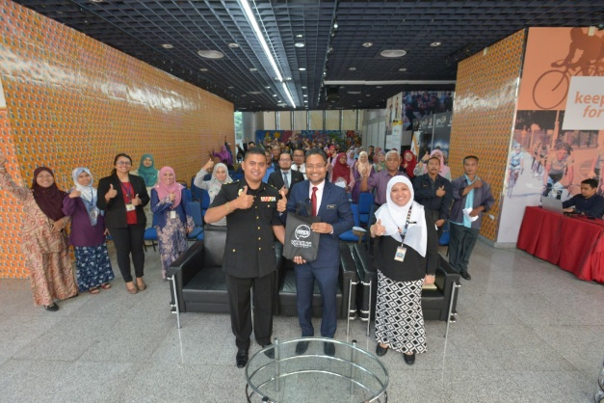 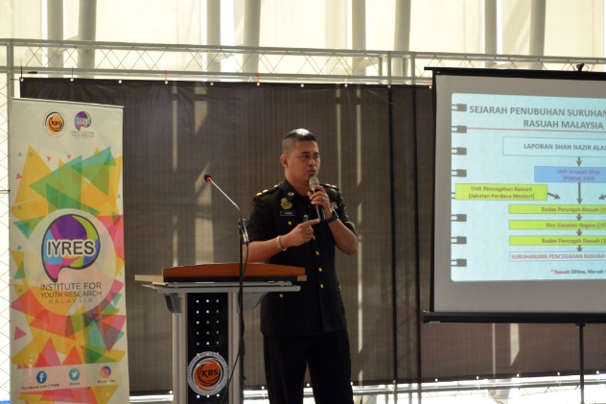

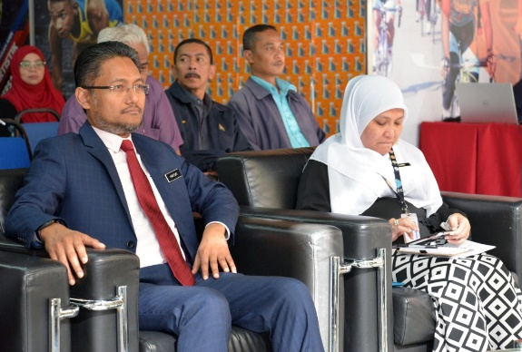 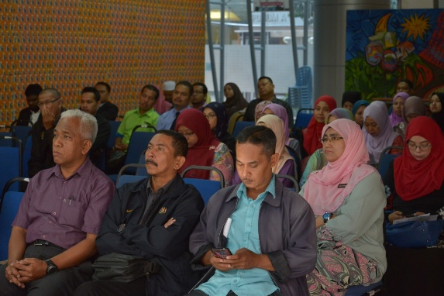

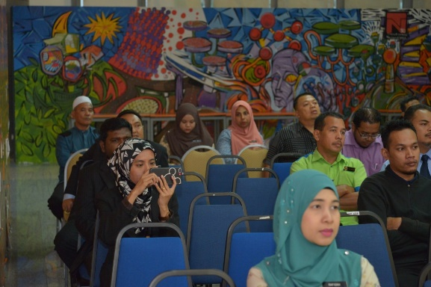

1. **PENUTUP**

Program Travelog Ilmu Siri 2/2019 yang bertemakan “Rasuah, Jangan Sampai Terjerat!!!” telah berjaya dilaksanakan dengan penyertaan aktif daripada pelbagai pihak merangkumi belia dan pegawai serta kakitangan daripada kementerian, agensi kerajaan dan swasta termasuk individu perseorangan.

Disediakan oleh: Disemak oleh:

.................................................... ...............................................

MUHAMMAD AZAMUDDIN HASHIM SHARIFFAH MAMAT

PEP I, IYRES EPK III, IYRES

Disahkan oleh:

.....................................................

Ts. SYARIFFANOR HISHAM

P (BPP), IYRES